高速公路收费站招聘简章
- 招录岗位：高速公路协查员、疏导员、安检员、监控员
二、 岗位优势：
1、工作轻松，无压力；
2、福利待遇优厚；
3、身着制服，飒爽英姿；
4、工作长期、稳定；
5、宾馆式住宿，福利性食堂；
6、工作时间制度自由选择。
三、 岗位职责：
- 负责高速公路工作区、生活区、收费站及服务区的防火、盗、抢、破坡、自然灾害等安全防范工作。
- 高速公路路段的交通安全巡查、治安管理、交通指挥疏导、现场维护工作。
- 领导交办的其他任务。
四、 招录要求：
- 男性，18-32周岁，身高170cm以上；
- 中专以上学历（优秀者学历可放宽），退伍军人优先；
- 身体健康，五官端正，普通话标准流利；
- 无纹身，无不良行为记录；
- 思想政治素质良好，吃苦耐劳，有上进心、有责任感和团队精神。
五、 面试需准备材料清单：
- 一寸蓝底免冠照片4张；
- 身份证原件、复件件1份；
- 学历证复印件1份（退伍军人需带退伍证复印件1份）；
- 户口本本人页复印件；
- 带薪岗训：
岗前根据个人能力安保岗训1-3个月（派出所、公安局、消防等党政机关企事业单位岗训），岗训期包吃、包住，并补助1680元/月，岗训地：北京/石家庄、保定、天津.张家口。
七、 薪资待遇：
1、保险：正式上岗满3个月后按照国家规定为员工缴纳五险，住房公积金根据国家相关规定在员工户籍所在地为员工缴纳公积金。
2、吃饭：福利式职工食堂（素菜8毛钱/1份，肉菜1元左右/1份），有的站口主食免费。
3、住宿：宾馆式住宿环境，水电费全免。集体宿舍，房间电视电脑免费路由器，娱乐设施乒乓球室，篮球场，阅览室。
4、待遇：8小时和12小时工作制，工作满一年以后带薪年假15天，每月4天休息，可选连休也可选每周休息一天，也可以4天一起连休。根据工作制不同，工资2500-3400元/月，其他福利奖金另计（0-2000元）。
5、制服：福利性定制服装，冬装、春秋装、夏装六套制服，单位承担80%，个人承担20%（900元），以旧换新不再上交定制费用。
6、具体福利及薪资待遇以用工单位统一规定标准执行。
八、 合同性质：直签，首签2年，续签5年，干满8年，不用续签合同，不再受合同的约束，一直可以工作到退休。
- 工作地点：根据户籍所在地尽量就近安排（京石高速、机场高速、京承高速、京通高速、京津塘高速、京开高速、京哈高速、京沈高速、京昆高速、八达岭高速、京台高速、京沪高速公路等）高速公路收费站工作

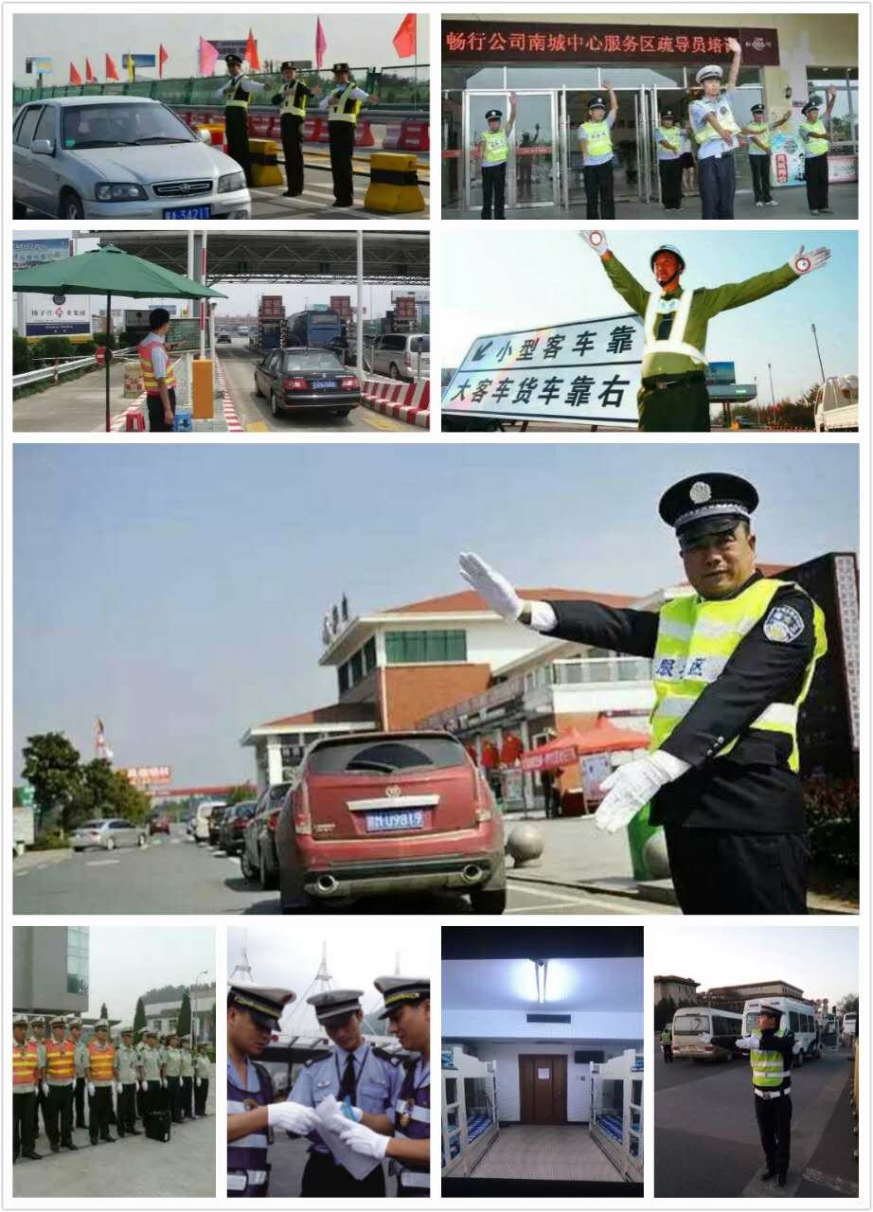

备注：
- 实际分配的收费站口8小时工作制是2800元，12小时工作制是3600元，但合同按2500-3400签合同！
- 本简章最终解释权归人联企业集团。

